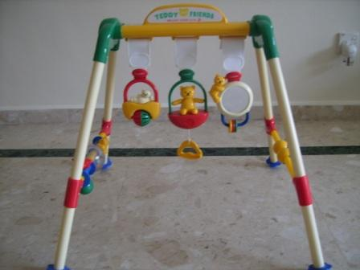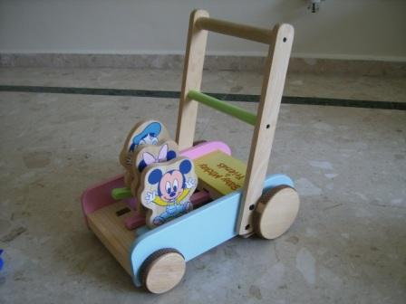
콤비 멜로디 아기체육관 $10 목재걸음마장난감 $20
목재걸음마 장난감은 밀면 미키,미니,도날드가 위아래로 움직입니다.

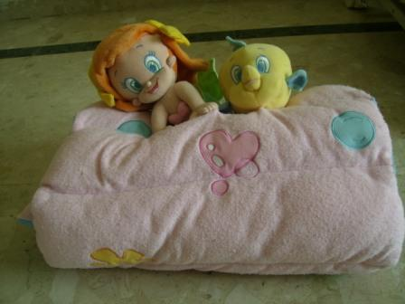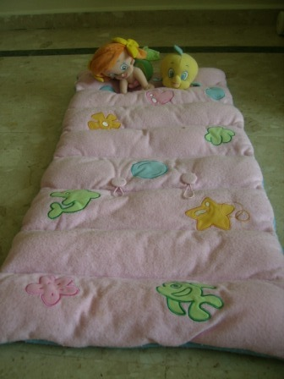
아기매트 두개 $15 인형은 매트에 붙여져 있습니다. 아가들이 배깔고
놀기도 하며 기저귀 갈때 특히 좋습니다.
아기곰 푸우 매트가 하나 더 있는데 푸우인형이 떨어진 관계로
매트 두개를 $15에 드립니다.

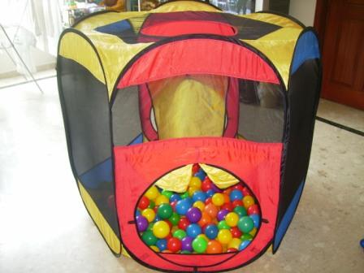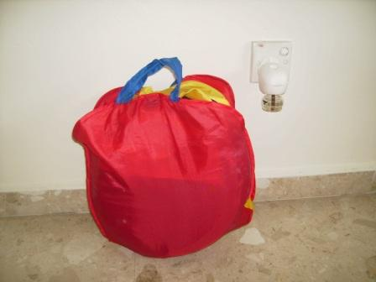
볼핀(공164개 포함) $20 5세 아이 세명이 들어가서 놀 수 있을 정도로
큽니다.하우스는 간단히 접어서 주머니에 보관 가능. 콘센트 크기랑 비교해
보면 아시겠지만 접으면 부피는 아주 작습니다.

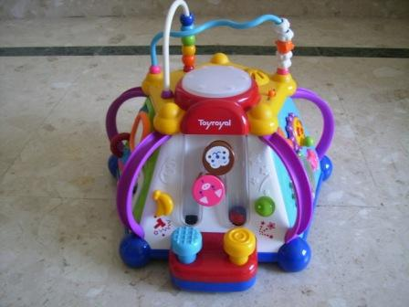 아기장난감 $20 건전지내장
누르고 당기고 때리고…아기들이 너무 좋아합니다. 상태좋습니다.

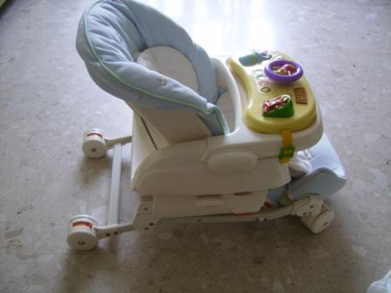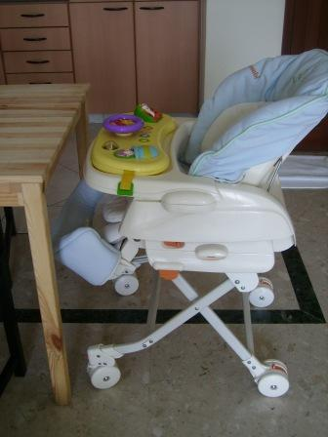
콤비 아기흔들의자 $100 (0세~4세까지 이용가능)
등받이와 의자 높낮이는 5단계로 조절가능하며 흔들의자 기능가능.
매트는 간단히 떼서 세탁 가능합니다. 4세까지 쓸 수 있으며 식판은
탈부착 가능합니다. 식판위에 놓여진 장난감은 같이 드립니다.
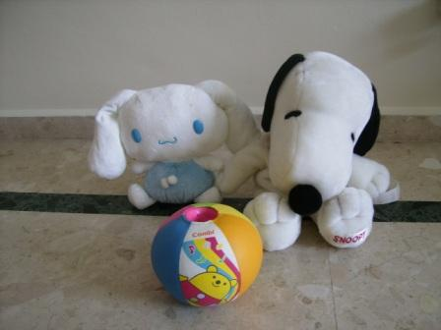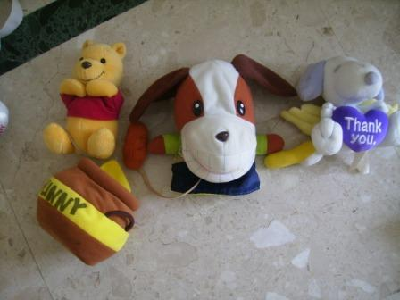
인형 각 $2
스누피 인형은 가방기능 있습니다. 공은 던지면 소리가 납니다.
강아지 인형은 이닦기 훈련용입니다.

